##### YDS (Yabancı Dil Bilgisi Seviye Tespit Sınavı)/YÖKDİL

Yabancı Dil Bilgisi Seviye Tespit Sınavı (YDS), Ölçme, Seçme ve Yerleştirme Merkezi Başkanlığı (ÖSYM) tarafından İlkbahar ve Sonbahar Dönemi olmak üzere senede iki defa yapılır. Öte yandan E-YDS, yine ÖSYM tarafından her ay belli merkezlerde bilgisayar ortamında yürütülen sınavlardır. **YÖKDİL** ise, **Fen Bilimleri**, **Sağlık Bilimleri** ve **Sosyal Bilimler** alanlarında; **Almanca**, **Arapça**, **Fransızca** ve **İngilizce** dillerinde yapılmaktadır ve içerik olarak YDS’ye büyük oranda benzerdir. Farklı amaçlarla bu sınavlardan herhangi birine girmek isteyen kursiyerlerimize, düzey belirleme sınavı uygulanır. Sınav puanına göre, gerekli görülen kursiyerlerimiz 60 saatlik ön hazırlık programından sonra 132 saatlik soru tiplerine uygun test tekniği geliştiren programa yerleştirilir.

##### TOEFL IBT

TOEFL IBT başta Amerika ve Kanada olmak üzere tüm dünyada geniş kapsamlı olarak kullanılan standart bir testtir ve internet üzerinden uygulanmaktadır. TOEFL iBT sınavı, İngilizceyi lisans / yüksek lisans seviyesinde ve iş dünyasında kullanma ve anlama yeteneğinizi ölçen; dinleme, okuma, konuşma ve yazma becerilerinizi akademik görevleri yerine getirirken ne kadar iyi kullandığınızı değerlendiren bir sınavdır. En yüksek puan 132, en düşük puan 0’dır. Yüksekokulumuzda TOEFL iBT programları “TOEFL Ön Hazırlık” ve “TOEFL Hazırlık” olarak iki düzeyde verilmektedir. “TOEFL Ön Hazırlık” programı 60 saat genel İngilizce ve 120 saat sınav hazırlık programından oluşmaktadır. Bu programa katılacak kişilerin Orta Düzey İngilizce dil yeterliğine sahip olması gerekmektedir. “TOEFL Hazırlık” programı ise 132 saattir ve sadece sınava hazırlık odaklıdır. Bu programa katılacak kişilerin dil yeterliğinin Orta Düzey Üstü veya İleri Düzey olması gerekmektedir. Eğitimler TOEFL iBT sınavı konusunda uzman, deneyimli eğitmenler tarafından ve sınav tekniklerinin en iyi şekilde öğrenciye aktarıldığı kaliteli ve geniş içerikli eğitim materyalleri kullanılarak verilmektedir.

##### HAZIRLIK MUAFİYET KURSLARI

Proficiency kursu (hazırlık atlama kursu), üniversitelerimizde verilen İngilizce hazırlık eğitimini atlamak isteyen öğrencilerin gireceği sınavlara yönelik düzenlenmektedir. Farklı üniversitelerde verilen hazırlık atlama sınavları, farklı ölçütler kullanmasına rağmen, temelde sözcük bilgisi, dilbilgisi, okuma, dinleme, yazma ve konuşma becerilerini ölçmeyi hedefler. Üniversite sonuçlarının ilanı ile düzenlenen bu kurslar yoğun bir dil eğitimi programı ile verilir.

##### KONUŞMA KULUBÜ

Hacettepe Üniversitesi, Konuşma Kulübü Kurslarımızda, kursiyerlerimizin temel dil becerilerinin geliştirilebilmesi için iki temel dil becerisinden konuşma ve dinleme, yabancı dili yaşamında etkin biçimde kullanmalarını sağlatacak yöntem ve tekniklerle alanında deneyimli öğretim elemanları ile verilmektedir.

##### AKADEMİK YAZMA KULUBÜ

Hacettepe Üniversitesi, Akademik Yazma Kulübü kurslarımızda, kursiyerlerimizin akademik olarak gereksinim duydukları bilgileri yazılı olarak aktarabilmeleri amaçlanmaktadır. Bu kursta, kursiyerlerimiz hazırlanan bir makalenin uluslararası düzeyde nasıl yazılması gerektiğini, düzenlenen akademik bilginin uluslararası düzeyde değerlendirilip seçilmesini ve edinilen akademik bilgiyi düzenlemeyi öğrenir.

##### GENEL AMAÇLI YABANCI DİL KURSLARI (İngilizce, Almanca, Japonca, İtalyanca, Rusça, İspanyolca, Farsça, Arapça)

Gerek iş hayatında gerekse de akademik yaşamda başarı; yapılan araştırmaların, basılan makalelerin ve iş hayatında kurulan uluslararası ilişkilerin yüksek kalitesi ile doğrudan alakalıdır. İnternet gibi bilgi takibini ve edinimini kolaylaştıran bir ortamın olduğu günümüz dünyasında sadece dünya haberlerini değil, akademik ve iş hayatına dair gelişmeleri de sanal ortamda takip etmek artık mümkün. Ancak bütün bu bilgi edinme ve paylaşma ortak bir dil kullanarak gerçekleşmektedir.

Günümüzde yabancı bir dilde hem yazılı hem de sözlü iletişimi yetkin bir biçimde kurabilmek, bireylere sınırsız avantajlar sağlamaktadır. Örneğin, İngilizceye hakimseniz ilgi alanınızdaki kişilerle iletişim kurabilir, konferanslara katılabilir, gerçek ve sanal ortamlarda durumun gerektirdiği şekilde gerek resmi, gerekse de gayrı resmi iletişimi zorluk çekmeden kurabilirsiniz. Kısacası, yabancı dil bilmek günümüz dünyasında yaşayan bireylerin olmazsa olmazı haline gelmiştir.

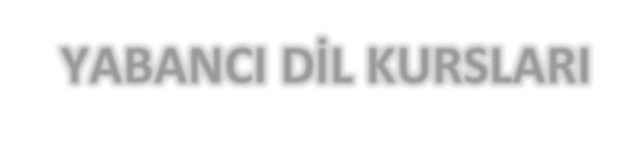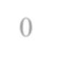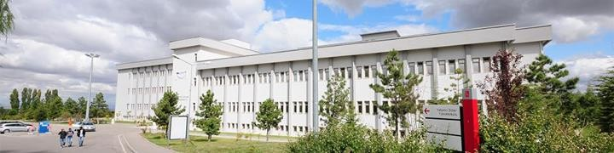

**YABANCI DİL KURSLARI**

BİZE ULAŞIN:

**Web :** [www.ydkydyo.hacettepe.edu.tr](http://www.ydkydyo.hacettepe.edu.tr/)

**Tel**

**:** 0 312 297 63 84

**E-Posta :** [kurslar.ydyo@hacettepe.edu.tr](mailto:kurslar.ydyo@hacettepe.edu.tr)

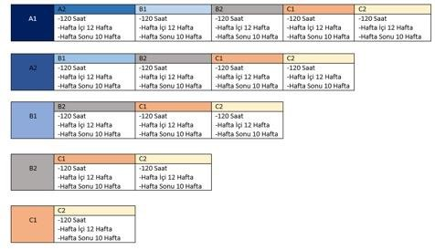





**HACETTEPE ÜNİVERSİTESİ YABANCI DİLLER YÜKSEKOKULU KURSLAR KOORDİNATÖRLÜĞÜ**

[kurslarydyo@gmail.com](mailto:kurslarydyo@gmail.com)

[www.instagram.com/kurslarydyo](http://www.instagram.com/kurslarydyo)

https://twitter.com/DilYdyo

#### Bu belge, güvenli elektronik imza ile imzalanmıştır.

|  |  |  |  |  |  |  |
| --- | --- | --- | --- | --- | --- | --- |
| **Planlanan Grubun Adı** | **Başlama / Bitiş**  **Tarihi** | **Ders Programı** | **Haftalık**  **Ders Saati** | **Toplam**  **Ders Süresi** | **Kurs Ücreti** | **TÜM**  **ÖĞRENCİLER, GAZİLER İLE GAZİ VE ŞEHİT EŞ VE ÇOCUKLARINA**  **%20 İNDİRİMLİ**  **KURS ÜCRETİ** |
| **YDS / YÖKDİL** | Başlama:23 HAZİRAN 2025 | **Hafta içi Programı:** Pazartesi/Çarşamba/Cuma (18.30-21.40)  **Hafta Sonu Programı:** Cumartesi /Pazar (09.30-12.40) + **SALI** (18.30-21.40) | 12 SAAT | 132 Saat  (11 Hafta) | 22.000 TL | 17.600 TL |
| Bitiş: 5 EYLÜL 2025 |
| **TOEFL IBT** | Başlama:23 HAZİRAN 2025 | **Hafta içi Programı:** Pazartesi/Çarşamba/Cuma (18.30-21.40)  **Hafta Sonu Programı:** Cumartesi /Pazar (09.30-12.40) + **SALI** (18.30-21.40) | 12 SAAT | 132 Saat  (11 Hafta) | 22.000 TL | 17.600 TL |
| Bitiş: 5 EYLÜL 2025 |
| **IELTS** | Başlama:  23 HAZİRAN 2025 | **Hafta içi Programı:** Pazartesi/Çarşamba/Cuma (18.30-21.40)  **Hafta Sonu Programı:** Cumartesi /Pazar (09.30-12.40) + **SALI** (18.30-21.40) | 12 SAAT | 132 Saat  (11 Hafta) | 22.000 TL | 17.600 TL |
| Bitiş: 5 EYLÜL 2025 |
| **İNGİLİZCE AKADEMİK YAZMA KULÜBÜ** | Başlama:24 HAZİRAN 2025 | Hafta İçi Akşam (SAL/PER)  (18.30-20.40) | 6 SAAT | 66 Saat  (11 Hafta) | 11.500 TL | 9.200 TL |
| Bitiş: 4 EYLÜL 2025 |
| **İNGİLİZCE KONUŞMA KULÜBÜ** | Başlama:23 HAZİRAN 2025 | Hafta İçi Akşam (PZT/ÇAR)  (18.30-20.40) | 6 SAAT | 66 Saat  (11 Hafta) | 11.500 TL | 9.200 TL |
| Bitiş: 3 EYLÜL 2025 |
| **GENEL İNGİLİZCE (A1,A2,B1,B2) HER BİR KUR İÇİN** | Başlama:23 HAZİRAN 2025 | **Hafta içi Programı:** Pazartesi/Çarşamba/Cuma (18.30-21.40)  **Hafta Sonu Programı:** Cumartesi /Pazar (09.30-12.40) + **SALI** (18.30-21.40) | 12 SAAT | 132 Saat  (11 Hafta) | 18.000 TL | 14.400 TL |
| Bitiş: 5 EYLÜL 2025 |
| **GENEL ALMANCA (A1,A2,B1)**  **HER BİR KUR İÇİN** | Başlama: 23 HAZİRAN 2025 | **Hafta içi Programı:** Pazartesi/Çarşamba/Cuma (18.30-21.40)  **Hafta Sonu Programı:** Cumartesi /Pazar (09.30-12.40) + **SALI** (18.30-21.40) | 12 SAAT | 132 Saat  (11 Hafta) | 18.000 TL | 14.400 TL |
| Bitiş: 5 EYLÜL 2025 |  |  |  |
| **FRANSIZCA (A1,A2)**  **HER BİR KUR İÇİN** | Başlama:23 HAZİRAN 2025 | **Hafta içi Programı:** Pazartesi/Çarşamba/Cuma (18.30-21.40)  **Hafta Sonu Programı:** Cumartesi /Pazar (09.30-12.40) + **SALI** (18.30-21.40) | 12 SAAT | 132 Saat  (11 Hafta) | 18.000 TL | 14.400 TL |
| Bitiş: 5 EYLÜL 2025 |

**Kurslarımız Uzaktan Öğretim yoluyla yapılmakta olup, Kurslara katılım için ön kayıt gereklidir** [**https://ydkydyo.hacettepe.edu.tr/tr**](https://ydkydyo.hacettepe.edu.tr/tr)

# ** GENEL DİL GRUPLARIMIZDA BELİRTİLEN KURS SÜRESİ VE ÜCRETLER (KDV DAHİL) HER BİR KUR İÇİN GEÇERLİDİR.

Bu belge, güvenli elektronik imza ile imzalanmıştır.